Courgettes au Combava, petits pois, haricots verts, pistaches et mousse de coriandre
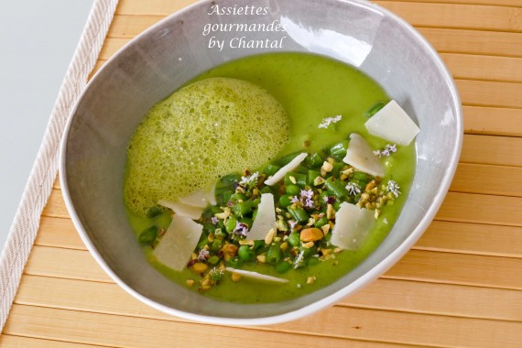
Ingrédients (pour 4 personnes):
600 g de courgettes, 100 g de bouillon, 1 cuillerée de crème (facultatif), 1 combava (petit citron asiatique)
250 g de haricots verts frais, 250 g de petits pois, 50 g de beurre, 100 g de bouillon
Pistaches grillées concassées (environ 3 - 4 cuil. à s. ), copeaux de parmesan
Mousse coriandre: 1 botte de coriandre, 30 g de beurre, jus d’1/2 citron, 150 g d’eau, fleur de sel
Préparation:
Couper les courgettes en morceaux et les cuire avec 90 g de bouillon ; mixer, ajouter la crème et râper un peu de combava. Mélanger et rectifier l'assaisonnement. La consistance doit être assez épaisse.
Cuire les haricots verts ébouttés dans un volume d'eau salée pendant 5 minutes ; les plonger dans un saladier d'eau froide pour stopper la cuisson, égoutter. Couper les haricots en petits morceaux.
De la même façon, blanchir les petits pois 1 minute.
Faire chauffer 100 g de bouillon, ajouter le beurre et faire réduire. Glacer les petits pois (technique dans cette recette) et les haricots verts. Assaisonner.
Préparer l' émulsion à la coriandre : chauffer l’eau à 60 °C ; ajouter le beurre, le jus de citron et une pincée de sel. Ajouter la coriandre et mixer finement. Emulsionner au Bamix (mixeur plongeur).
Verser la crème de courgette dans des assiettes creuses. Ajouter haricots et petits pois glacés, pistaches et copeaux de parmesan.
Ajouter une belle cuillerée de mousse de coriandre et quelques fleurs de coriandre. Râper de nouveau un peu de combava (attention, le goût du combava peut tout gâcher si on en met trop, n'hésitez pas à goûter!)
www.assiettesgourmandes.fr

